【子二提升英語文教師教學效能實施計畫-1-3】

金門縣2030雙語政策－提升國中小師生口說英語展能樂學計畫
【國民中小學素養導向英語文口說評量活動設計獎勵計畫】

- 依據：
- 前瞻基礎建設-人才培育促進就業建設-2030雙語政策計畫。
- 教育部國民及學前教育教育署補助國民中小學推動英語教學實施要點。
- 目的
- 為提昇本縣國中小學生英語學習成效，並期許強化學生各項英語溝通能力。
- 為增進學生口說英語的能力及學習興趣，鼓勵教師提升素養導向命題與多元評量之識能。
- 藉由優秀之口說評量活動設計命題範例，提供現場教師實用的資源，有效連結學習、教學與評量。
- 主辦單位：金門縣政府教育處
- 承辦單位：金門縣英語教學暨國際教育資源中心
- 參加對象：本縣各國中小英語課教師（含代理代課實習教師），個人或組隊參加，組隊每隊最多3人(不限同校)。
- 實施方式：
- 本計畫設計所指素養導向多元評量工具以學生為本位，以符合學生的程度為宜，透過各種形式的評量，觀察學生的學習表現，培養學生的溝通能力，以應對問候、感謝、道歉、同意、請求、問路等不同的日常社交情境；設計任務導向的評量活動，也可以訓練學生提出要求或疑問、詢問資訊、徵詢或提出建議、描述事物或動作等評量任務進行評量。透過多元且貼近生活情境的教學與評量，使學生能將所學應用於實際生活，以達到素養所強調的「解決問題」，以增加學生口說的機會。
- 第1項活動：「國民中小學素養導向英語文口說評量活動設計獎勵」(本項活動自112學年度開始辦理)
      - 實施辦法說明：
項次 | 實施辦法 | 規範與評定標準
1 | 素養導向英語文口說評量活動設計 | 每學期至少1次，可於期中/期末評量進行
2 | 題組總題數 | 教師依需求設計 3-5題
3 | 繳交文件 | - 報名表  - 素養命題英語文口說評量活動設計表及評量標準設計  - 口說活動實施影音紀錄(至少10分鐘，視需求剪輯)  - 授權書  - 其他相關資料
4 | 敘獎 | 準時繳交表件並經由審核小組評選活動設計優良者，給予授課教師嘉獎1次(1學期申請1次)。
5 | 素養導向英語文口說評量活動設計徵選 | 鼓勵教師參加「金門縣國民中小學素養導向英語文口說評量活動設計徵稿」活動，獲選之優良作品另有獎勵；相關參賽辦法請上金門縣英語教學暨國際教育資源中心查詢。
      - 申請方式：
申請本案計畫之英語課教師，應備妥實施辦法說明資料提交至所屬學校，並請學校於每學期第18週向本縣英語教學暨國際資源中心提出申請。
- 第2項活動：「國民中小學素養導向英語文口說評量活動設計徵稿」
- 送件時間：請於112年3月1日至4月28日期間內將稿件之紙本及電子檔傳送至本縣英語教學暨國際教育資源中心，寄送後並致電確認（電話：325630 分機 52161，聯絡人：宋小姐）。
- 徵稿方式：
- 評量設計：依據學校現行採用之教科書或教材之單元進行口說評量設計，以十二年國教領域課綱核心素養內涵及學習重點做為設計指引，發展朝向核心素養導向的評量活動，設計實際可行之口說評量且需於課堂內實施，並能直接或經修正後作為宣導與推廣的教學資源。
- 呈現方式：運用多元評量觀念與方法，設計素養導向標準本位學習評量的口說評量工具（任務或試題）至少 1 個題組3-5題，可用於學校領域/議題/校訂主題課程單元的總結性評量。領域課程的表現等級與表現描述可參考台灣師大心測中心「十二年國教課綱國民中小學素養導向標準本位學習評量計畫」
(https://sbasa.rcpet.edu.tw/SBASA/HomePage/index.aspx)所研發的相關成果加以轉化。評量工具撰寫的格式，亦請參考該網站各教育階段中各領域所提供的示例。
- 紙本資料：請將報名表、口說評量設計表、評量標準設計及授權書等書面資料(附件1~4) 送至本縣英語教學暨國際教育資源中心。
- 電子檔：口說評量設計表及評量標準設計請繳交WORD及PDF格式檔案，口說活動實施影音紀錄(至少10分鐘，請剪輯說明)與其它活動相關資料共儲存於1個檔案，寄至本縣英語教學暨國際教育資源中心之電子信箱/上傳至英資中心雲端https://reurl.cc/zr9bAk，檔案格式若不符規定則無法進入評選。
- 評選方式：收件後由承辦單位聘請專家學者暨實務工作者組成甄選委員會，並評選出入圍口語評量活動設計優等者。口語評量活動設計內容與目標需適合所預設之年級，編寫以跨領域、生活化、實用化、趣味化、結構化為原則。經評選後符合本計畫徵稿標準，每件可得撰稿費1000元，另入選「金門縣國中小素養導向英語文口說評量活動設計優選作品」之團隊名單將公告於本縣英語教學暨國際教育資源中心網站。
- 評分標準：
- 評量活動符應學習目標，兼顧不同學習者的英語能力與需求：20%。
- 題組設計符合素養導向命題精神之評量趨勢：20%。
- 能提供明確的評量規準或說明，指引學生達成學習目標：20%。
- 評量案例內容完整，具情境脈絡及實用性，適宜推廣：20%。
- 提供多模態資源（multimodalities）輔助英語表達：20%。
- 成績公告日期：112年5月19日前，於金門縣英資中心網站公告。
- 獎勵：(承辦單位保留各獎項從缺之權力)
徵稿作品由專家學者暨實務工作者組成甄選委員會進行評審，分設獎項如下：
獎項 | 件數 | 獎勵 | 稿酬 | 備註
優選  (個人) | 國中小組  各6件 | 凡獲選優選作品教師，將予以獎狀乙張，嘉獎2次。 | 第二階段獲選之優選口說評量活動設計作品，每件可得獎金2000元。 | 配合主辦單位將作品上傳英語教學暨國際教育資源中心至雲端，供下載分享。
教師團體獎 | 國中小  合計6組 | 校內業務承辦人給予嘉獎1次 | 第二階段同校同年度獲得兩份以上優選作品，參與團隊獎金予以1000元
入圍 | 國中小組  共18件 |  | 經第一階段評選後符合本計畫徵稿標準之入圍教案，每件可得撰稿費1000元。
註：獎金領取時間及方式：於第二階段結束後，由縣府教育處發文說明。
- 參加第1項活動計畫並完成繳件者，依據「公立高級中等以下學校教師成績考核辦法」辦理，每學期給予嘉獎1次。
- 第2項「國民中小學素養導向英語文口說評量活動設計徵稿」活動：
      - 凡獲選優選作品教師，將予以獎狀乙張，獎金2000元，依據「公立高級中等以下學校教師成績考核辦法」給予嘉獎2次。
      - 教師團體獎：為鼓勵學校教師組隊報名參加，若該校同年度獲得兩份以上優等作品，參與團隊獎金予以1000元，校內業務承辦人給予嘉獎1次。
- 注意事項：
- 已參加其他教案比賽並已獲獎的作品，不得重複投稿。
- 獲選本計畫徵選作品，包含研究成果及其他相關內容圖文與電子檔，授權本縣英語教學暨國際教育資源中心掛載於中心網頁，以供教師參考使用，並無償授予本處重製、推廣公佈及發行之權利。
- 預期效益：
鼓勵教師設計口說評量活動，提生學生應用英語的能力，透過英語口說差異性的評量結果，來提昇學生的英語學習成效，並且發現問題、解決問題並有效改善教學現況，亦希望藉由優秀之命題作為範例，提供實用的資源，有效連結學習、教學與評量。
- 經費來源
教育部國教署「2030雙語政策－提升國中小師生口說英語展能樂學計畫」經費。
- 本計畫經教育處核准後實施，修正時亦同。

附件1
金門縣2030雙語政策－提升國中小師生口說英語展能樂學計畫
【國民中小學素養導向英語文口說評量活動設計獎勵計畫】

報名表(□第1項活動 □第2項活動)
組別：□ 國中 □ 國小
口說評量主題：
報名教師（一）※主聯絡人
姓名 |  | 服務學校
職稱 |  | E-mail
辦公室電話 |  | 手機
報名教師（二）※次聯絡人
姓名 |  | 服務學校
職稱 |  | E-mail
辦公室電話 |  | 手機
報名教師（三）
姓名 |  | 服務學校
職稱 |  | E-mail
辦公室電話 |  | 手機
內容簡介：

註:
1.表格大小不敷使用，請自行增加。
2.每一比賽團隊老師，請填寫一張報名表。

附件2
金門縣國民中小學素養導向英語文口說評量活動設計獎勵計畫
口說評量活動設計表

評量設計者：
單元/主題名稱
適用年級 |  |  | 版本範圍 | 若無請寫自編
核心素養
題組主題幹
取材說明
題目一
評量目標
評分規準
學習  重點 | 學習表現
 | 學習內容
題目內容
參考答案
題目二
評量目標
評分規準
學習  重點 | 學習表現
 | 學習內容
題目內容
參考答案
題目三
評量目標
評分規準
學習  重點 | 學習表現
 | 學習內容
題目內容
參考答案
附件3
金門縣國民中小學素養導向英語文口說評量活動設計獎勵計畫
評量標準設計
為提供英文教師進行口語評量活動設計時，可依評量目標設計評分規準，當做判定學生口說-口語表達的能力等及適性輔導的依據。
教師用-對應的PLD (評量目標)
評量標準
主題 | 次主題 | A | B | C | D | E
口
說
評分指引
學生口說評分表
班級：_____ 姓名：________ 座號：____ 得分：□ A____ □ B____ □ C____ □ D____ □ E____
等級  項目 | A | B | C | D | E
評等說明
1.
2.
3.

(可參考範例)

附件4
金門縣2030雙語政策－提升國中小師生口說英語展能樂學計畫
【國民中小學素養導向英語文口說評量活動設計獎勵計畫】
著作財產權讓與同意書暨著作財產權受讓人創用CC授權同意書

一、著作財產權之授予
本人(下稱甲方)同意參與金門縣111學年度提升師生口說英語展能樂學計畫「國民中小學素養導向英語文口說評量活動設計獎勵計畫」而創作之著作，無償授予金門縣政府教育處（下稱乙方）重製、推廣公佈及發行之權利，並保證作品內容未侵犯任何第三人之權利，否則應就乙方因行使上述授予之著作財產權，而生之損害或損失(包括但不限於律師或訴訟費用)負賠償責任。

二、創用CC授權之同意
乙方同意將上述之甲方著作，以創用CC『姓名標示－非商業性－相同方式分享』臺灣3.0版對不特定之公眾授權；乙方仍保有受讓自甲方之著作財產權，但同意授權予不特定之公眾以重製、散布、編輯、改作、公開口述、公開播送、公開上映、公開演出、公開傳輸、公開展示之方式利用該著作，惟利用人除非事先得到乙方之同意，皆需依下列條件利用：
- 姓名標示：利用人需依著作人指定之方式標示著作人之姓名
- 非商業性：利用人不得為商業目的而利用本著作
- 相同方式分享：若利用人改變、轉變或改作本著作，當散布該衍生著作時，利用人需採用與本著作相同或類似的授權條款
創用 CC 「姓名標示 ─ 非商業性─ 相同方式分享」 3.0版臺灣授權條款詳見：http://creativecommons.org/licenses/by-nc-sa/3.0/tw/legalcode
甲方： _____________________________ （簽名或蓋章）
_____________________________ （簽名或蓋章）
_____________________________ （簽名或蓋章）
乙方：金門縣政府教育處

中華民國 年 月 日
附件5(參考範例)
金門縣國民中小學素養導向英語文口說評量活動設計徵稿計畫

範例：
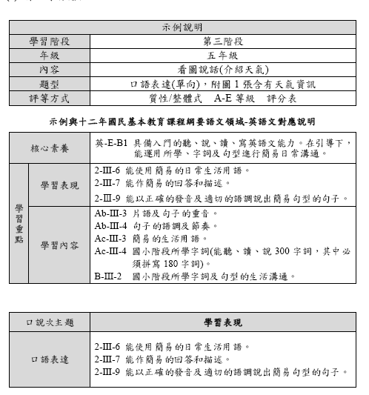

國小英語口說評量-口語表達(五年級)
看圖說話
請依據圖中台灣四個城市的氣象示意圖片，用英文說明這幾個城市的氣象。可以不必依照本卷中的圖片順序，但說出的內容必須與氣象有關，並涵蓋四個城市及所有圖片，且語意通順。

評量要點：
- 內容符合主題(氣象)，且通順完整(涵蓋所有圖片)
- 用字及句型適切
- 發音、語調及語速適切

注意事項：
- 準備時間為5分鐘，可於本卷空白處或圖片中做註記。
- 開始看圖說話前繳回本卷。
- 看圖說話時，教師會提供圖片，學生不可攜帶任何物品。
- 口語表達時間最多2分鐘。
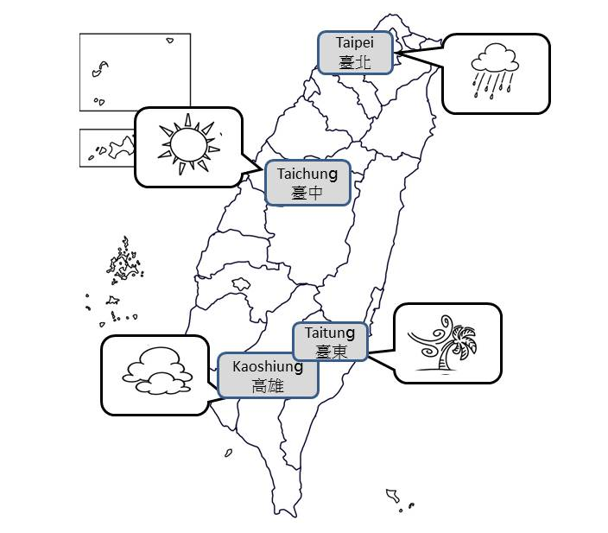

評量規準
